ORG.0002.10.2022.KK
Mława, dnia 23 listopada 2022 r.
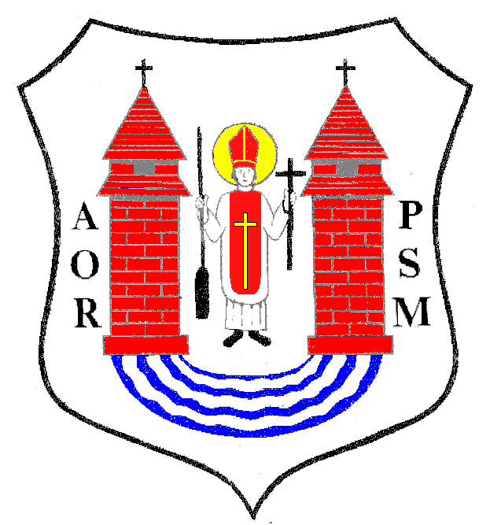
Na podstawie art. 20 ust. 1 ustawy z dnia 8 marca 1990 r. o samorządzie gminnym (Dz. U. z 2022 r. poz. 559 z póź.zm)

z w o ł u j ę
XLV SESJĘ RADY MIASTA MŁAWA

która odbędzie się w dniu 29 listopada 2022 r. (wtorek) o godz. 13:00
w sali Miejskiego Domu Kultury w Mławie przy ul. Stary Rynek 13
z następującym porządkiem posiedzenia:
- Otwarcie obrad.
- Stwierdzenie prawomocności obrad.
- Wybór Sekretarza Obrad.
- Uwagi do porządku Obrad.
- Przyjęcie protokołu z XLIV sesji Rady Miasta odbytej w dniu 27 października 2022 r.
- Podjęcie uchwały w sprawie zmiany Wieloletniej Prognozy Finansowej Miasta Mława.
- Podjęcie uchwały w sprawie zmiany uchwały budżetowej na 2022 r.
- Podjęcie uchwały w sprawie określenia wysokości stawek podatku od środków transportowych.
- Podjęcie uchwały w sprawie miejscowego planu zagospodarowania przestrzennego „Błękitna”.
- Podjęcie uchwały w sprawie zmiany udziałów w częściach wspólnych nieruchomości.
- Podjęcie uchwały zmieniającej uchwałę w sprawie sprzedaży nieruchomości komunalnej.
- Podjęcie uchwały zmieniającej uchwałę w sprawie uchwalenia Regulaminu utrzymania czystości i porządku na terenie Miasta Mława.
- Podjęcie uchwały zmieniającej uchwałę w sprawie określenia górnych stawek opłat ponoszonych przez właścicieli nieruchomości za usługi w zakresie opróżnienia zbiorników bezodpływowych i transportu nieczystości ciekłych oraz odbieranie odpadów komunalnych.
- Podjęcie uchwały w sprawie określenia stawki za 1 kilometr przebiegu pojazdu będącego podstawą do ustalenia zwrotu rodzicom kosztów przewozu dzieci, młodzieży
i uczniów oraz rodziców.
- Podjęcie uchwały w sprawie uchwalenia Programu współpracy Miasta Mława
z organizacjami pozarządowymi oraz podmiotami wymienionymi w art. 3 ust. 3 ustawy z dnia 24 kwietnia 2003 r. o działalności pożytku publicznego i o wolontariacie na 2023 rok.
- Podjęcie uchwały w sprawie przekazania petycji według właściwości.
- Informacja o stanie realizacji zadań oświatowych Miasta Mława w roku szkolnym 2021/2022.
- Sprawozdanie z wykonania uchwał Rady Miasta podjętych na sesji w dniu
27 października 2022 r.
- Informacja Burmistrza Miasta Mława z działalności za okres między sesjami.
- Interpelacje, wolne wnioski i zapytania.
- Zamknięcie obrad sesji Rady Miasta.
Przewodniczący Rady Miasta
Lech Prejs

